Quelques propositions pour conduire différemment
les corrections de devoirs surveillés

Ludivine BRACHET, professeure agrégée stagiaire, lycée l'Oiselet, Bourgoin-Jallieu

La correction de devoirs surveillés classique est souvent peu intéressante : chronophage, elle ennuie les élèves qui ont réussi et ne permet pas toujours aux élèves perdus de mieux comprendre.
Comment rendre les corrections de devoirs surveillés intéressantes ? Comment rendre tous les élèves actifs lors de ces corrections ? Comment ne pas ennuyer ceux qui ont réussi, et permettre aux élèves en difficultés de mieux comprendre ?
Trouvant les corrections classiques rébarbatives et peu intéressantes, à la fois pour moi et pour les élèves, je me suis penchée sur le problème et j'ai essayé deux types de corrections différentes permettant aux élèves de s’impliquer d’avantage : la correction active et l’autoévaluation.

A) La correction active : annexe 1

Elle consiste à élaborer un deuxième sujet que les élèves doivent réaliser. Mais ce sujet contient un plus grand nombre de questions, plus simples, qui aident à répondre aux questions plus complexes et plus larges du sujet initial (qui leur est rendu avec le 2ème sujet).
Ceci revient un peu à faire un guide de questions pour répondre à une question du devoir surveillé. Ce deuxième sujet guide le raisonnement des élèves pour les amener à résoudre une question ou un problème qu’ils n’avaient pas compris dans le devoir initial.

Exemple : en classe de seconde.
Il est présenté aux élèves trois séquences d’ADN : la séquence du groupe sanguin A, la séquence du groupe sanguin B, la séquence du groupe sanguin Rhésus+. Ils ont de plus un texte leur expliquant que les groupes sanguins sont dus à a fabrication par la cellule de certaines substances qui se mettent sur les membranes cellulaires. (voir DS en annexe 1).
La question est :

« Montrer qu’une séquence particulière d’ADN constitue un message pour le métabolisme cellulaire. »

Pour aider les élèves à répondre, on peut leur poser une série de questions :

Q1 : | Quel message porte la séquence a ?  Quel message porte la séquence c ?  Ces deux séquences sont elles exactement les mêmes ?  J’en conclus que | ……………………………………………………………  ……………………………………………………………  ……………………………………………………………  ……………………………………………………………

On peut faire de même pour toutes les questions de raisonnement du devoir. (voir corrigé actif page 4)
Ainsi l’élève est actif, il fait sa propre correction. Ceci lui permet de comprendre, mais également lui apprend à raisonner. J’entends par là qu’elle montre aux élèves ayant plus de mal à raisonner comment s’y prendre, en proposant un cheminement à mener dans sa tête pour résoudre un problème.

Lors de cette correction active, il est intéressant de faire travailler les élèves par groupe. Ainsi les élèves qui ont mieux réussi peuvent aider les élèves ayant plus de difficultés. On met alors les élèves en autonomie, l’enseignant n’ayant plus qu’à se déplacer entre les groupes pour répondre aux quelques questions et vérifier les réponses.

Les avantages de cette correction sont nombreux :
- le travail des élèves est vraiment efficace, ils sont totalement impliqués dans leur correction, ils travaillent pour eux même ;
- c’est un travail d’équipe intéressant entre élèves. Ceux qui sont plus doués expliquent à ceux ayant plus de difficultés, or quoi de mieux pour mémoriser correctement que d’expliquer à autrui… ? Ceci permet aussi de valoriser leur travail. En contrepartie, les élèves en difficultés se voient expliquer par un camarade, ce qui est souvent autant, voire plus, efficace qu’une explication par l’enseignant ;
- on les forme à la communication orale (attente du socle commun), car pour que la compréhension soit bonne il faut que l’élève qui explique s’exprime correctement ;
- ce mode de correction par petites questions successives pour répondre à une question plus complexe, guide les élèves dans leur raisonnement et leur apprend alors à raisonner.

Les inconvénients de cette correction :
- le temps qu’il faut y consacrer. Elle demande tout d’abord un travail en amont par l’enseignant pour refaire un autre sujet, « à petites questions » ; puis en classe elle est assez chronophage (j’y ai passé 35 minutes).
- veiller à ce que les élèves ne recopient pas bêtement une question réussie par un de leurs camarades. C’est à l’enseignant d’être vigilant ;
- les élèves ont peut être une correction un peu longue et complexe dans leur classeur.

Cela dit, ce mode de correction me paraît optimal car il permet vraiment de retravailler les points non compris.

B) L’autoévaluation : annexe 2

Il y a plusieurs manières de mener une autoévaluation.
Personnellement, dans l’exemple proposé en annexe 2, je l’ai réalisée tout de suite après le devoir surveillé, qui ne durait alors que 35 minutes, pour laisser le temps aux élèves de s’autoévaluer ensuite. Pour cela j’ai ramassé leur copie et leur ai distribué une fiche répertoriant pour chaque question les réponses attendues et les critères de réussites pour avoir tous les points (voir fiche en annexe 2, page 6). Les élèves, dont les réponses sont encore fraîches dans leur mémoire, lisent les attendus et les critères de réussite, et se notent pour chaque question dans une colonne qui leur est réservée.
Leur fiche d’évaluation est alors ramassée, puis l’enseignant corrige et note à son tour.
Enfin le tout est rendu à l’élève, qui peut comparer sa correction à celle de l’enseignant. En effet le fait que le professeur lui ait mis la même note ou non l’intrigue et il relit donc encore une fois les réponses.

Les avantages de l’autoévaluation sont :
- le peu de temps qu’elle prend, 15 à 20 minutes ;
- l’autocorrection suivant immédiatement le devoir, l’élève se rappelle de ce qu’il a écrit ;
- la mémorisation des notions est efficace car tout d’abord, il est content de trouver la réponse à la question sur laquelle il a buté. La mémorisation est alors potentialisée par l’intrigue et la satisfaction qui sont associées à la découverte de la réponse. A l’inverse, si l’élève était sûr d’une réponse qu’il a donnée et qu’il se rend compte en lisant le corrigé qu’il s’est trompé, on assiste alors à l’apprentissage par l’erreur. Il sera certes déçu mais son attention aura été portée sur cette erreur, et donc la mémorisation sera bonne ;
- l’élève fait son autoévaluation seul, en silence, par lecture de la fiche. Il est alors plus concentré que par une correction avec le groupe classe ;
- la lecture des critères de réussite, souvent plus nombreux pour une question que ce qu’il pensait, lui fait prendre conscience qu’il a répondu un peu vite (comme beaucoup d’élève de seconde). Cela permet l’apprentissage de la rigueur ;
- les élèves ont une correction complète, rigoureuse et propre dans leur classeur.

Les inconvénients principaux de l’autoévaluation sont pour moi :
- on demande aux élèves d’être encore très concentrés, alors qu’ils sortent d’un devoir, souvent éprouvant au niveau de la concentration. Ils se relâchent certainement pendant la correction qui leur paraît moins importante, car non notée. Le manque de concentration nuit alors à l’efficacité de ce mode de correction. Un moyen de les reconcentrer un maximum serait peut être de noter leur autoévaluation (rajouter un point si elle est bien faite) ;
- l’enseignant doit corriger tout d’abord sans regarder les notes que les élèves se sont mis à chaque question, pour ne pas être inconsciemment influencé. La correction des copies prend alors plus de temps.

Vous trouvez ci après les devoirs et corrections proposées aux élèves.

Je reste bien sûr avide de toute proposition permettant d’améliorer mon travail et espère que celui-ci sera source d’inspiration……

ANNEXE 1

DS SVT n°4. Le 06/01/07

RESTITUTION DES CONNAISSANCES ( /8)
Exercice 1 2,5 points
Donner les définitions des termes suivants :
- Gène - phénotype
- Allèle - mutation
- Métabolisme

Exercice 2 : 3,5 points
Faites un schéma légendé représentant la structure de l’ADN.

Exercice 3 : 2 points
Ecrire le brin d’ADN complémentaire à celui-ci dessous :

-ATGCGTGCAATTGC
-………………………..

APPLICATION DES CONNAISSANCES (Raisonnement) ( /12)

Exercice 4 : 9 points

Les groupes sanguins sont déterminés par la présence ou l’absence de substances fixées à la surface des membranes des globules rouges. On connaît ainsi plusieurs substances à l’origine des groupes sanguins A, B, AB, O. D’autres substances membranaires des globules rouges appartiennent à d’autres systèmes, le système Rhésus (Rh), qui intervient dans l’incompatibilité des sangs d’individus différents. Les personnes qui fabriquent une substance Rhésus sont “Rh+” ; sinon elles sont ”Rh-”.
Les séquences d’ADN ci-dessous ont été extraites de cellules humaines de personnes appartenant à des groupes sanguins différents. Chaque séquence correspond à une portion d’ADN entre la 521ème et la 550ème paire de nucléotides de la séquence responsable de la synthèse d’une substance membranaire.

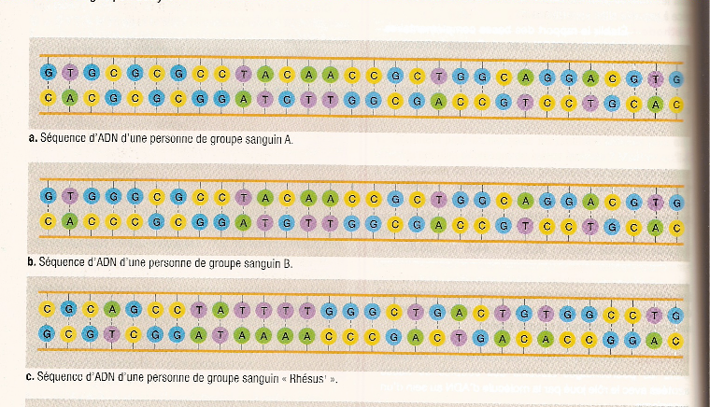

(Source : manuel 2de, édition HATIER, exercice8p208)
Questions :
1) Montrer qu’une séquence particulière d’ADN constitue un message pour le métabolisme cellulaire.
2) Quel degré de similitude, exprimé en % de paires de bases situées au même endroit sur la portion d’ADN, chaque séquence possède-t-elle avec chacune des deux autres ?
3) Pour quelle raison peut on penser que les séquences d’ADN de personnes appartenant aux groupes A et B correspondent à deux allèles du même gène ?
4) Les séquences d’ADN codant pour le groupe sanguin A et pour le groupe Rh+ appartiennent elles au même gène ? Justifier.
5) Expliquer, au niveau génétique et moléculaire, comment une personne peut appartenir au groupe sanguin AB. Peut-on appartenir à la fois aux groupes B et Rh- ?

Corrigé actif du DS n°4 de SVT (en groupe)

Exercice 1 :
Retrouvez ensemble les définitions demandées.

Exercice 2 : Voir Schéma du TP5.

Exercice 3 :
Adénine est complémentaire avec ……………
Cytosine est complémentaire avec ……………

Exercice 4 :
Q1 : Quel message porte la séquence a ?........................................................
Quel message porte la séquence c ?........................................................
Ces deux séquences sont elles exactement les mêmes ?..........................
J’en conclue que ………………………………………………………………..
Q2 : Il faut comparer chaque séquence avec les deux autres, c'est-à-dire similitude entre seq a et seq b, entre seq a et seq c, entre seq b et seq c.
Rappel : calcul du pourcentage : 100 x nbre de bases similaires

Nbre total de bases.

Q3 : Lorsque 2 allèles appartiennent au même gène, ont-ils des séquences d’ADN plutôt différentes ou plutôt semblables ?..........................................................................................................
Répondez alors à la question.
Q4 : La séquence a et la séquence c sont très _différente/ semblable. J’en conclus donc que ………………………………………………………………………………………………………………….
Q5 : Quels allèles possède une personne qui est du groupe AB ?...................................................
Quelles molécules portent alors les globules rouges de cette personne ?.................................
Le gène codant pour B et le gène codant pour Rh+ sont ils les même ?....................................
Répondez alors à la dernière question :……………………………………………………………….

ANNEXE 2

DS de SVT n°5 35 minutes, le 17 avril 07

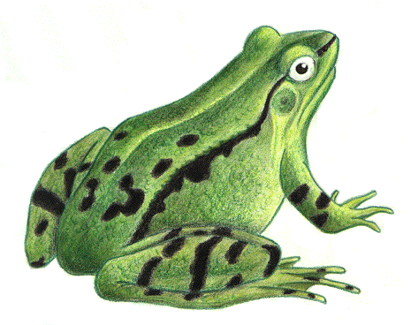
Restitution de connaissances /10
Exercice 1 : / 4 points

- Donne la définition d’un axe de polarité.
- Replace les axes de polarité de cette grenouille
en précisant leurs noms
- Quand se mettent en place ces axes de polarités ?

(Source : Google image)

Exercice 2 : /6 points
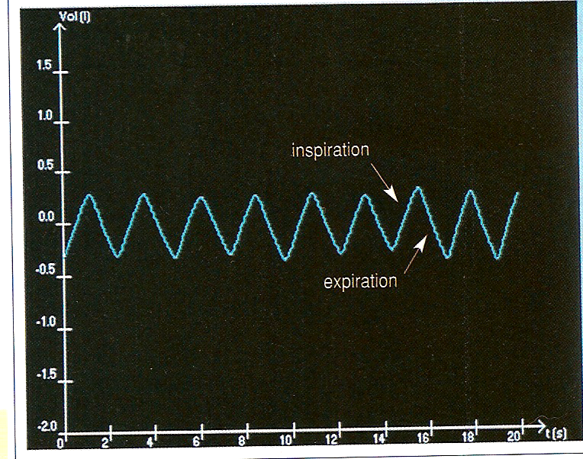
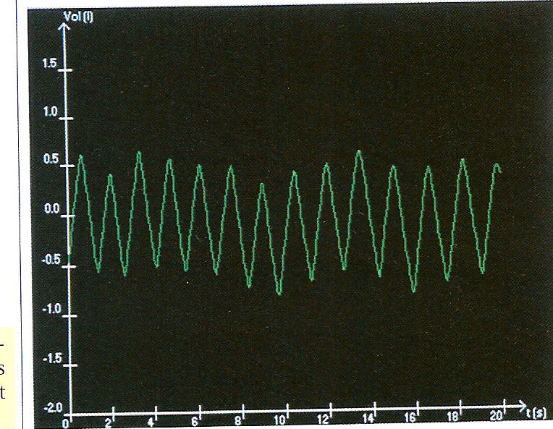

Enregistrement spirographique au repos Enregistrement spirographique en activité (Source : Manuel 2de
édition Bordas ( 2001), p121)
Quels sont les paramètres physiologiques étudiés dans cette expérience ?
- Faire apparaître sur un des graphiques un cycle ventilatoire.
- Comment évoluent les paramètres physiologiques étudiés lorsque l’on passe du repos à l’activité physique ? Appuyez vous sur des valeurs chiffrées.

Partie Raisonnement. /10
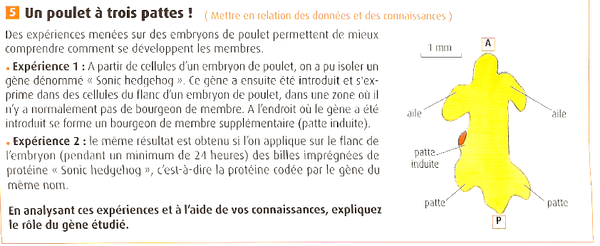

1)

2) Comment appelle –t-on un tel gène ?
3) Expliquer une expérience qui permettrait de montrer que le gène Sonic hedgehog du poulet a un gène homologue chez la souris.
(Source : manuel 2de, édition Bordas (2001), p256)
Corrigé : Autocorrection du DS n°5 de SVT

Corrigé | Critères de réussite | élève | prof | pts
Ex 1 1) Voir lexique |  |  |  | /1
2) axe antéropostérieur, axe dorso-ventral, axe droite gauche | Axes tracés à la règle, flèches au bout,  Les 3 axes sont correctement placés |  |  | /2
3) mise en place lors du développement embryonnaire, relativement tôt ( gastrulation) | mots clés, notion de temps |  |  | /1
Ex 2  1) paramètres respiratoires : fréquence respiratoire, volume inspiré. | Paramètres repérés. Termes corrects |  |  | /2
2) cycle ventilatoire = 1 inspiration + 1 expiration | Représentation claire sur le graphe, comprenant 1 inspiration et 1 expiration |  |  | /1
3) Repos : FR = 24 cycles/min ; Vinsp = 0,5L  Activité : FR= 42 cycles /min ; Vinsp = 1L  Les paramètres respiratoires augmentent donc lors de l’effort. | Calcul juste de la fréquence et du volume inspiré au repos et en activité.  Conclusion juste |  |  | /3
Ex 3  1) Ce gène permet l’apparition d’une patte dans une région donnée. C’est donc un gène qui contrôle l’activité d’autres gènes qui permettent la formation d’organes précis dans des régions du corps précises. C’est donc un gène du développement. | Les résultats et la conclusion de l’expérience sont redonnés (contrôle apparition de patte dans une région). Conclusion comprise et expliquée (contrôle de gènes responsables de la formation des organes).  Le nom de ce type de gène est alors déduis, le bon terme utilisé : gène du développement. |  |  | /4
2) On appelle ce type de gène, un gène homéotique. | Vocabulaire su. |  |  | /2
3) Voir dernière question du TP 10. | Expérience clairement expliquée, par étapes. Résultats de l’expérience relatés.  On en déduit alors une conclusion juste.  Utilisation d’un vocabulaire scientifique adapté. |  |  | /4

